SZCZEPIENIOBUS W GMINIE NIEMCE!
Z inicjatywy wojewody lubelskiego Lecha Sprawki, na terenie województwa lubelskiego prowadzona jest akcja informacyjno-edukacyjna "Zadbaj o zdrowie". Jej ważnym elementem są szczepienia profilaktyczne. Akcja będzie kontynuowana do końca sierpnia 2021 r.
- Szczepienia przeciw COVID-19 to jedyny sposób, byśmy zabezpieczyli się przed czwartą falą koronawirusa. Nawet jeśli nam się to w pełni skutecznie nie uda – w sensie liczby zakażeń – to przede wszystkim zmniejszenia niebezpieczeństwa dla utraty zdrowia, życia. To niezmiernie ważne, nie ma innej metody – podkreśla wojewoda Lech Sprawka.
W ramach akcji prowadzone są szczepienia przeciw COVID-19 w mobilnych punktach szczepień (ambulans - "szczepieniobus"), w którym wszyscy zainteresowani będą mogli zaszczepić się jednodawkową szczepionką Johnson&Johnson, bez wcześniejszego umawiania się czy zapisywania na konkretną godzinę.
- Pomysł wykorzystania w województwie lubelskim mobilnych punktów szczepień – „szczepieniobusów” w realizacji Narodowego Programu Szczepień wynika z tego, że dynamika szczepień w naszym województwie jest jedną z najgorszych w skali kraju. Uwzględniając specyfikę naszego województwa, gdzie wielu mieszkańców mieszka na terenach wiejskich, zdecydowaliśmy się na upowszechnienie właśnie tej formuły prowadzenia szczepień.

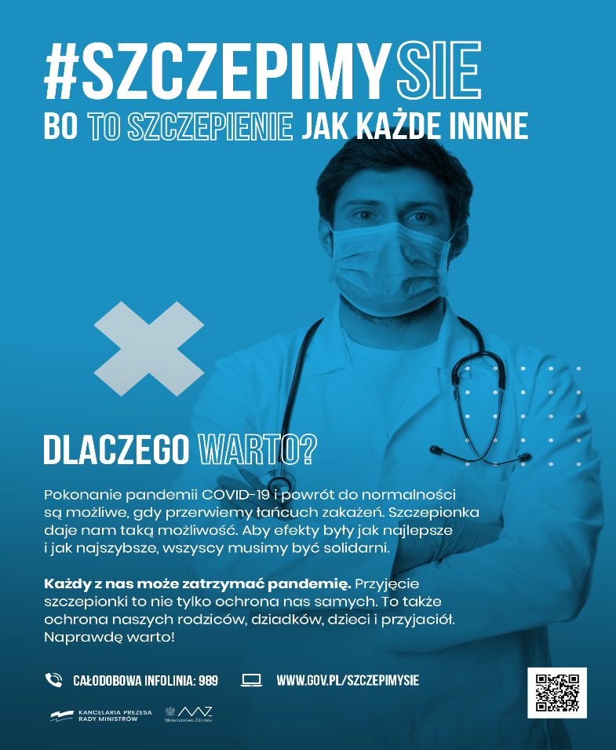
MIESZKAŃCY GMINY NIEMCE!
W dniu 27 sierpnia 2021 roku w godzinach od 14.00-18.00 na parkingu Gminnego Centrum Kultury w Niemcach ul. Parkowa 6, będzie podstawiony mobilny punkt szczepień tzw. SZCZEPIENIOBUS, w którym będzie można zaszczepić się przeciw COVID-19 bez wcześniejszej rejestracji.
Zapraszamy na szczepienie przeciw COVID-19 jednodawkowym preparatem JOHNSON&JOHNSON
Wszystkich chętnych Serdecznie Zapraszamy!

